Ụ NỔI, cấu trúc nổi dùng để nâng, hạ tầu, thuyền và các phương tiện nổi phục vụ mục đích đóng mới, sửa chữa và kiểm tra định kỳ.
UN thường được cấu tạo bởi thân ụ và một hoặc nhiều tường ụ. Thân ụ và tường ụ đều là các kết cấu rỗng, bao gồm nhiều khoang rỗng kín, có lớp vỏ được chế tạo bằng kết cấu thép hoặc bê tông cốt thép. Hầu hết các khoang rỗng trong thân và tường của UN được dùng để chữa nước dằn. Một số khoang trống được dùng làm không gian ở và làm việc phục vụ vận hành UN.

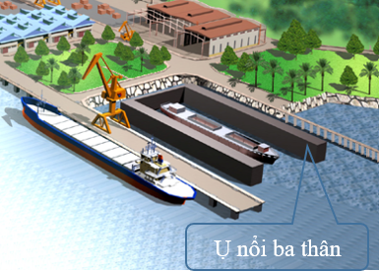 | 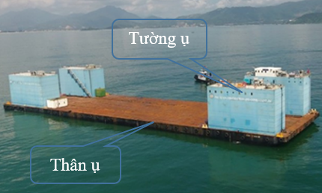
Hình ảnh một số UN

Mặt boong của thân UN được dùng làm mặt bằng để đóng mới, sửa chữa tàu, thuyền. Sau khi đóng mới, nước được bơm nước vào các khoang chứa nước dằn làm cho UN chìm xuống để tầu, thuyền nổi lên và kéo ra khỏi UN.
Để chuẩn bị sửa chữa, bảo dưỡng, kiểm tra tầu, thuyền, nước rằn được bơm vào để UN chìm xuống phục vụ lai dắt tầu, thuyền vào UN, sau đó nước lại được bơm ra khỏi các khoang dằn làm cho UN nổi lên để thực hiện sửa chữa, bảo dưỡng phần ngập nước của tầu, thuyền. Sau khi sửa chữa, tầu, thuyền lại được hạ thủy giống như hạ thủy tầu, thuyền đóng mới.
Các UN hiện nay đang được sử dụng rộng rãi trên thế giới và ở Việt Nam.
NGUYỄN QUỐC HÒA
Tài liệu tham khảo
- Tiêu chuẩn quốc gia, TCVN 6274-2003, Quy phạm ụ nổi.
- Đinh Quang Cường, Công nghiệp dầu khí và quy hoạch công trình biển, Nxb. Xây dựng, Hà Nội, 2016, ISBN: 978-604-82-1990-8.
- Đinh Quang Cường, 2018, Thi công công trình biển trọng lực bê tông, Nxb. Xây dựng, Hà Nội, 2018, ISBN: 978-604-82-2554-4.

